Задания по Word

Ваши данные
Запишите Ваши данные:
Группа:
ФИО:

Форматирование текста
К следующему абзацу применить форматирование «шрифт Arial, жирный, курсив, 16 кегль»:

С точки зрения синтаксиса класс представляет собой структурный тип данных, в котором помимо полей разрешается описывать прототипы (заголовки) процедур и функций, работающих с этими полями данных. По форме описание класса напоминает запись. Процедуры и функции, заголовки которых описаны в классе, получили название методов.

Таблица
Вставить таблицу со столбцами «№ п/п», «Название темы», «Содержание темы», «Часов на тему» и заполнить её следующими данными:

№ п/п - 1
Название темы - Элементы управления Рабочего стола
Содержание темы - Поиск информации. Окна папок, диалоговых приложений, справочной системы. Основные операции с файлами и папками. Перемещение, копирование и удаление объектов. Создание новых объектов. Создание ярлыков.
Часов на тему - 4

№ п/п - 2
Название темы - Диспетчер задач
Содержание темы - Использование Диспетчера для наблюдения за работой системы. Удаление заданий из системы
Часов на тему – 2

Списки
Оформить следующий перечень в виде нумерованного списка:
Пиктографическое меню: Файл, Правка, Вид, Вставка, Формат, Сервис, Таблица, Окно, Справка.
Оформить следующий перечень в виде ненумерованного (маркированного) списка:
Пиктографическое меню: Файл, Правка, Вид, Вставка, Формат, Сервис, Таблица, Окно, Справка.

Формулы
Используя Microsoft Equation воспроизвести следующую формулу:
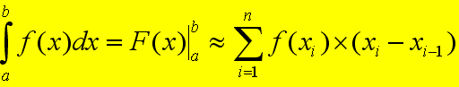

Оглавление
Вставить оглавление.

